附件1
浙江广厦建设职业技术大学校标

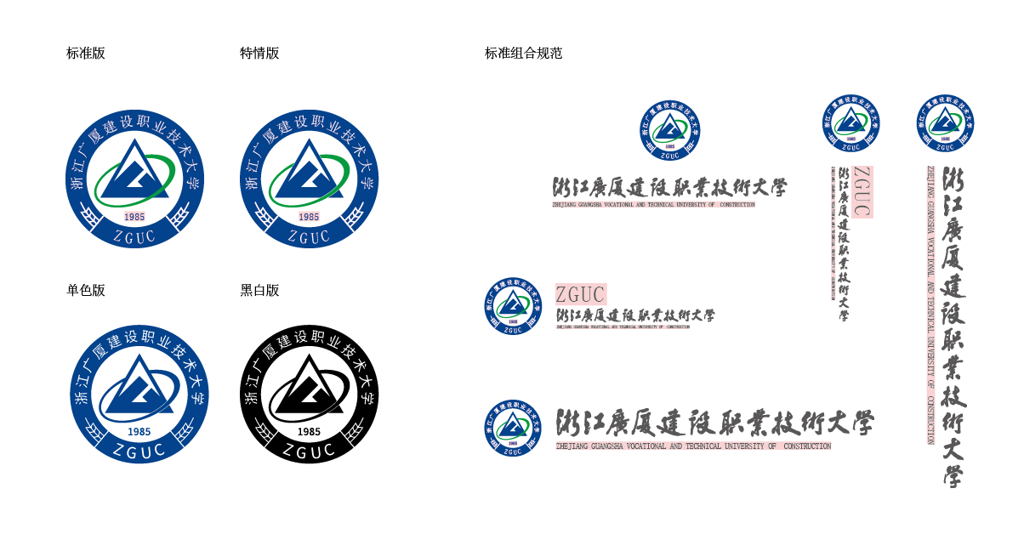

附件2
浙江广厦建设职业技术大学
建校40周年校庆标识征集作品登记表
投稿作品编号（此项由收集作品单位填写）：
作者类别： □在校学生 □在校教师职工 □离退休职工 □校友 ☑社会友人 □其他
姓名 |  | 性别 |  |  | 身份证号
单位或班级
联系电话 |  |  |  |  | 电子邮箱
通信地址及邮编
是否共同创作 □否 □是 |  |  |  | 共同创作  人员姓名 |  | （可另附页介绍详细信息）
作者声明
本人已阅知《关于征集浙江广厦建设职业技术大学建校40周年校庆标志的公告》，自愿接受、履行其中的各项条款，并承诺所提供的设计属于未公开发表过的原创作品，若本作品涉及抄袭、借用等侵权行为均由作者本人承担一切后果，与征集单位无关。本作品被采用后，其除署名权外的其他知识产权均归浙江广厦建设职业技术大学建校40周年校庆筹备办公室所有。

作者签名：
日 期： 年 月 日
投稿作品内容：

投稿作品创作思路、设计理念、内涵注释等说明：

附件3
浙江广厦建设职业技术大学建校40周年校庆标识征集作品汇总表

序号 | 作者类别 | 姓名 | 性别 | 单位或班级 | 联系电话 | 通讯地址 | 备注

